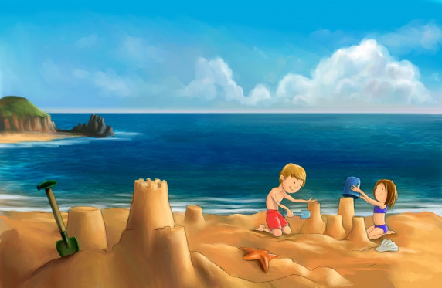

1. Sljedeće izjavne rečenice preoblikuj u upitne.

Ići ćemo na more. _________________________________________________
Igrat ćemo se u pijesku. _________________________________________________
More će biti mirno. _________________________________________________

2. Jesne rečenice preoblikuj u niječne.

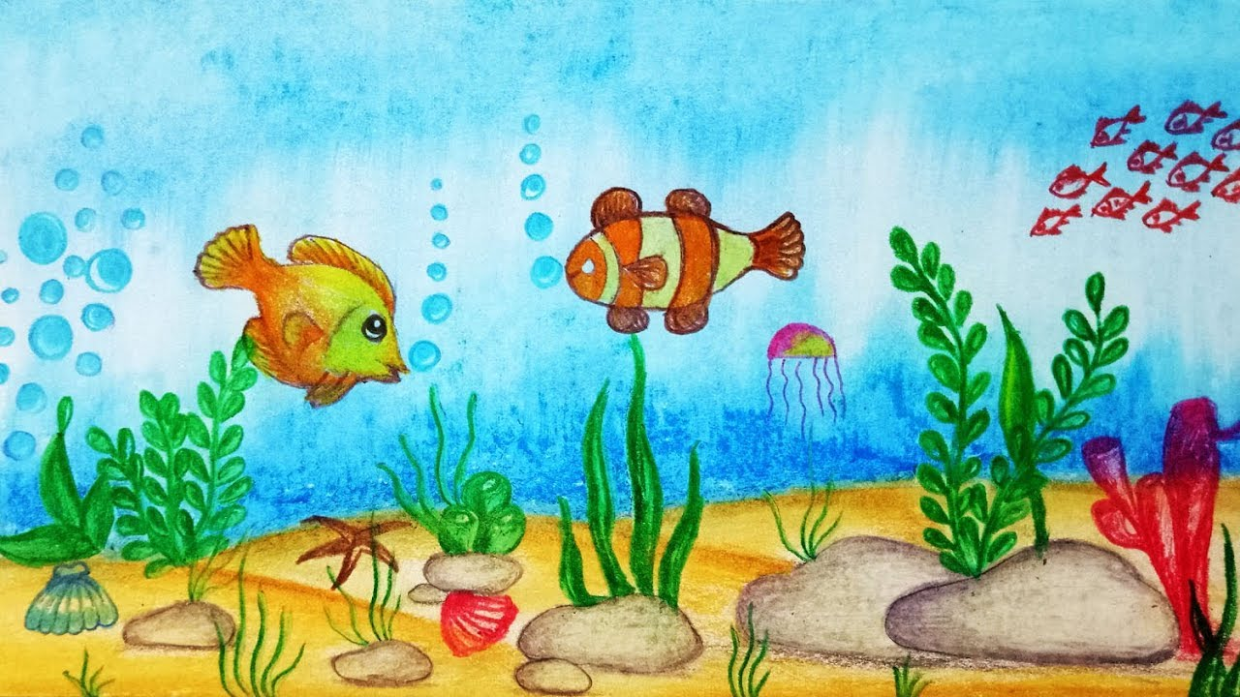

Plivat ću s ribicama. __________________________________________________________
Na morskome dnu pronaći ćemo skriveno blago.
___________________________________________________________________________

3. Kako bi izgovorio/izgovorila sljedeće glagole? Kao jednu ili više riječi? Napiši.

ići ću _________________ igrat ćemo se _____________________
bit će _________________ plivat ću _____________________

4. Pronađi u tekstu glagole u futuru I i ispiši ih u bilježnicu.

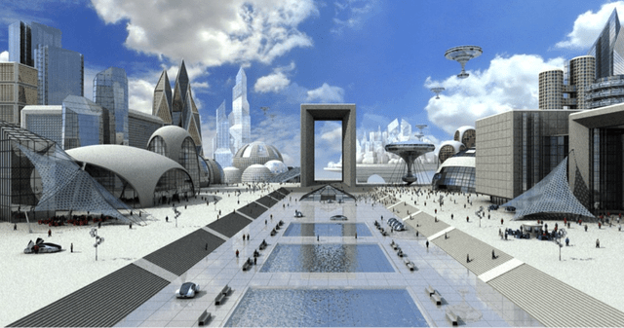

Neom – grad budućnosti

Na obali Crvenoga mora, u pustinji, arhitekti iz cijeloga svijeta izgradit će najmoderniji grad na svijetu. Neom će se prostirati na površini 33 puta većoj od New Yorka.
Gradit će se most koji će premostiti Crveno more i spojiti Neom s Egiptom. Preko mosta vozit će vlakovi koji će lebdenjem na magnetskim tračnicama postići brzinu od 400 km na sat. Svim gradskim sustavima upravljat će umjetna inteligencija. U autobusima neće biti vozača.
Projektanti tvrde da će Neom biti mjesto u kojemu će živjeti sanjari i inovatori iz cijeloga svijeta. Hoće li se to dogoditi? Vrijeme će pokazati.
(izvor: portal Cro Tribune)

5. Napiši futur I. glagola izgraditi.

jd. 1. _______________________ mn. 1. _________________________
2. _______________________ 2. _________________________
3. _______________________ 3. _________________________

6. Prepiši rečenicu u kojoj je upotrijebljen niječni oblik futura I.

__________________________________________________________________________

7. Preoblikuj zadnju rečenicu u upitnu.

__________________________________________________________________________

8. Prepiši krnji futur I.

________________________________________

